INGENIERÍA INFORMÁTICA
Interconexión de Redes de Computadores

------------------------------------------------------------------------------------------------------------------------------
NOMBRE:
------------------------------------------------------------------------------------------------------------------------------

Problema 1.
Considera la topología dada en la figura:
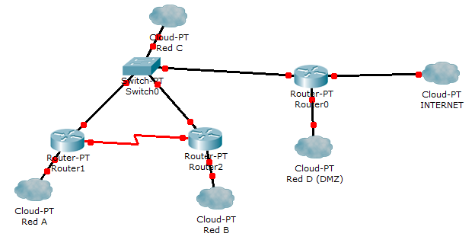
- Asignar direcciones IP a cada uno de los elementos, teniendo en cuenta que la dirección de red asignada a la organización es: 100.10.10.0/28. El reparto de direcciones ha de hacerse teniendo en cuenta:
  - La red A tendrá 47 equipos
  - La red B tendrá 100 equipos
  - La red C tendrá 36 equipos
  - La red D (DMZ) tendrá 3 equipos (2 servidores y la interfaz del router).

Las cantidades anteriores reflejan los equipos ya presentes en el dibujo.

- Si configuramos OSPF como protocolo de Routing en los routers, ¿Cuál sería el camino seguido por un intento de conexión a un servidor web externo desde un PC situado en cada una de las redes de la topología. Realiza los cálculos de métricas necesarios y razona la respuesta.
  - Redes Seriales de la topología BW =256 Kbps
  - Redes Fast Ethernet de la topología BW=100 Mbps

PROBLEMA 2
- En la topología anterior tenemos un servidor SMTP en la red D (DMZ) que, en un instante determinado, quiere enviar 1888 bytes (datos de aplicación) a otro servidor de una red remota (Internet).
  - Suponiendo que la red donde se encuentra el servidor tiene una MTU de 512 bytes y el enlace con Internet (entre el Router0 y el del ISP) tiene una MTU de 256 bytes, indica cómo y dónde se llevaría a cabo el proceso de fragmentación.
  - Indica la longitud total del datagrama original y, para cada fragmento que se genere, el valor de los campos de la cabecera IP: ID, flag MF, Offset y Longitud total.
- Indica qué medidas llevarías a cabo para proteger al servidor, permitiendo la conexión de otros servidores SMTP externos con él.
PROBLEMA 3

En una secuencia de envío de segmentos TCP, en la que las líneas horizontales deben representar tics de reloj, se sabe que:

- A desea enviar a B: 2048 Bytes
- B no tiene datos que enviar a A.
- A usa un tamaño máximo de datos en cada segmento (en relación al MSS) de 512 Bytes.
- B tiene un tamaño de ventana inicial de 1024 Bytes.
- El número de secuencia inicial de A es 5000 y el de B es 100
- Tanto A como B sólo transmiten segmentos al principio del tic de reloj.
- Todos los segmentos tardan en llegar al destino medio tic de reloj, si no se pierden.
- A tiene un plazo para retransmitir segmentos de 3 tics de reloj.
- A enviará segmentos con datos siempre que pueda.
- B enviará un asentimiento cada vez que reciba un segmento de A.
- Suponer que se pierde el último segmento de datos de A a B, dos veces.
- El método utilizado para la recuperación de errores es: Vuelta Atrás-N.
- La aplicación lee datos del buffer del RX cuando éste está lleno, liberando espacio de la ventana de recepción de B.

Dibuja cómo se llevaría a cabo la transmisión TCP, incluyendo el establecimiento y el cierre de la conexión y las ventanas de recepción de B y trasmisión de A.

NOTA: suponer que los segmentos de acuse de recibo “puros” (no piggybacking) no gastan números de secuencia, mientras que los segmentos involucrados en el inicio y cierre de la conexión (que tengan activado el bit SYN o el bit FIN) gastan 1 número de secuencia.

Problema 4.
Considera la topología dada en la figura:
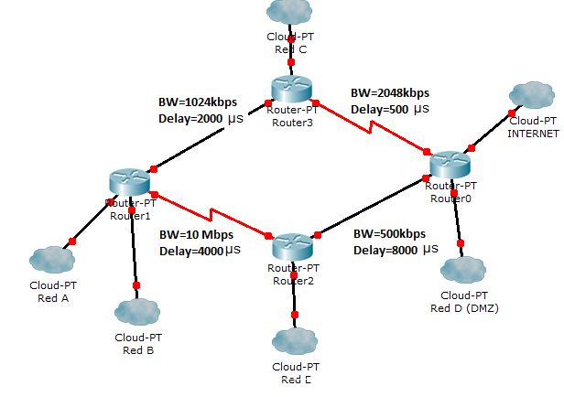

- Asignar direcciones IP a cada uno de los elementos, teniendo en cuenta que la dirección de red asignada a la organización es: 20.20.20.0/28. El reparto de direcciones ha de hacerse teniendo en cuenta:
  - La red A tendrá 56 equipos.
  - La red B tendrá 34 equipos.
  - La red C tendrá 98 equipos.
  - La red D (DMZ) tendrá 4 equipos (3 servidores y la interfaz del router).
  - La red E tendrá 42 equipos.
Las cantidades anteriores reflejan los equipos ya presentes en el dibujo.

- Si configuramos EIGRP como protocolo de Routing en los routers, ¿Cuál sería la tabla de rutas del Router 1, incluyendo métricas?.
Nota: recuerda que la métrica de una ruta es calculada por EIGRP según la fórmula:
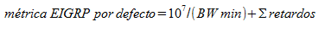

PROBLEMA 5
En la topología anterior tenemos un servidor HTTP en la red D (DMZ) que, en un instante determinado, quiere enviar 4380 bytes (datos de aplicación) a un cliente de la red A. Suponiendo que:
  - La MTU de la red D es: 1500 bytes.
  - La MTU de las redes R1-R2 y R1-R3 es: 512 Bytes.
  - La MTU de las redes R3-R0 y R2-R0 es: 256 Bytes.

Indica cómo y dónde se llevaría a cabo el proceso de fragmentación así como la longitud total de los datagramas originales y, para cada fragmento que se genere, el valor de los campos de la cabecera IP: ID, flag MF, Offset y Longitud total.

¿Qué medidas llevarías a cabo para proteger al servidor HTTP, permitiendo que usuarios externos accedan a la página web de la empresa?.
PROBLEMA 6

En una secuencia de envío de segmentos TCP, en la que las líneas horizontales deben representar tics de reloj, se sabe que:

- A desea enviar a B: 7400 Bytes
- B no tiene datos que enviar a A.
- A usa un tamaño máximo de datos en cada segmento (en relación al MSS) de 1480 Bytes.
- B tiene un tamaño de ventana inicial de 5920 Bytes.
- El número de secuencia inicial de A es 3000 y el de B es 9000
- Tanto A como B sólo transmiten segmentos al principio del tic de reloj.
- Todos los segmentos tardan en llegar al destino medio tic de reloj, si no se pierden.
- A tiene un plazo para retransmitir segmentos de 5 tics de reloj.
- A enviará segmentos con datos siempre que pueda.
- B enviará un asentimiento cada vez que reciba un segmento de A.
- Suponer que se pierde el primer segmento de datos de A a B.
- El método utilizado para la recuperación de errores es: Rechazo Selectivo
- La aplicación lee datos del buffer del RX cuando éste está lleno, liberando espacio de la ventana de recepción de B.

Dibuja cómo se llevaría a cabo la transmisión TCP, incluyendo el establecimiento y el cierre de la conexión y las ventanas de recepción de B y trasmisión de A.

NOTA: suponer que los segmentos de acuse de recibo “puros” (no piggybacking) no gastan números de secuencia, mientras que los segmentos involucrados en el inicio y cierre de la conexión (que tengan activado el bit SYN o el bit FIN) gastan 1 número de secuencia.

